Муниципальное автономное дошкольное образовательное учреждение «Кондратовский детский сад «Акваркльки»
___________________________________________________

Проект
по театрализованной деятельности
«Театр и дети»
II младшая группа «Синичка»
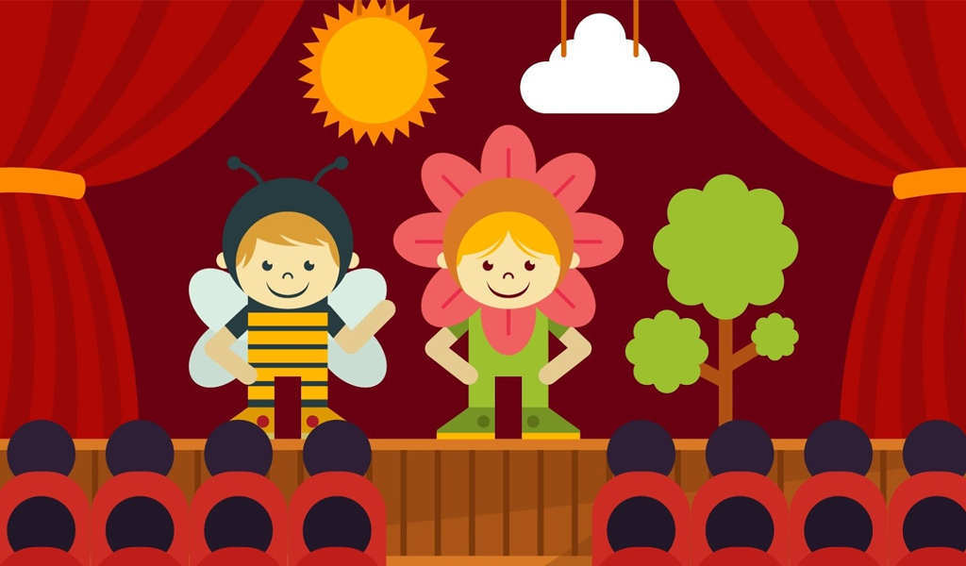

Разработала:
Осипова Кристина Валерьевна

Актуальность:
Театр – это средство эмоционально-эстетического воспитания детей в детском саду. Театральная деятельность – это самый распространенный вид детского творчества. Она близка и понятна ребенку, глубоко лежит в его природе и находит свое отражение стихийно, потому что связана с игрой. Всякую свою выдумку, впечатления из окружающей жизни ребенку хочется воплотить в живые образы и действия. Входя в образ, он играет любые роли, стараясь подражать тому, что видел, и что его заинтересовало, и, получая огромное наслаждение. Благодаря театру ребенок познает мир не только умом, но и сердцем и выражает свое собственное отношение к добру и злу
Обоснование значимости:
Одним из самых эффективных средств развития и воспитания ребенка в младшем дошкольном возрасте является театр и театрализованные игры. Игра - ведущий вид деятельности детей дошкольного возраста, а театр - один из самых демократичных и доступных видов искусства, который позволяет решать многие актуальные проблемы педагогики и психологии, связанные с художественным и нравственным воспитанием, развитием коммуникативных качеств личности, развитием воображения, фантазии, инициативности и т. д. Кроме того, театрализованная деятельность позволяет ребенку решать многие проблемные ситуации опосредованно от лица какого-либо персонажа. Это помогает преодолевать робость, неуверенность в себе, застенчивость. Любовь к театральному творчеству, желание передать эту любовь детям, стремление через театральное мастерство сделать жизнь ребёнка счастливее, а внутренний мир богаче, стало опорной точкой для создания этого проекта.
Цель проекта: Приобщение детей к сказкам посредством различных видов театра, развитие творческих и речевых способностей детей младшего дошкольного возраста.
Задачи проекта:
- Создать условия для развития творческой активности детей в театрализованной деятельности.
- Познакомить детей с профессиями театра.
- Сформировать представления детей о различных видах театра.
- Создавать развивающую предметно-пространственную среду, способствующую развитию интереса к театрализованной деятельности.
- Формировать у детей младшего дошкольного возраста представления о театре, эмоционально-положительное отношение к нему.
- Привлекать родителей к активному участию в проектной деятельности детей.
- Воспитывать у детей положительные черты характера (отзывчивости, доброжелательности, сочувствия, способствующих лучшему взаимопониманию в процессе общения.
- Развивать у детей художественно – речевые исполнительские способности - выразительности, эмоциональности исполнения, умения применять разнообразные интонации, выражающие характер сказки.

Тип проекта: краткосрочный
Вид проекта: творческий, познавательный, групповой.
Участники проекта: воспитатель, дети II младшей группы, родители.
Длительность: 21.03.2022-1.04.2022
Формы реализации проекта
- Непосредственно образовательная деятельность;
- Продуктивная деятельность;
- Познавательные беседы;
- Рассматривание иллюстраций;
- Взаимодействие с родителями.
Ожидаемый результат проекта
1. В результате развивающих занятий дошкольники:
- ознакомлены с литературными произведениями для театрализованных игр: с понятной для детей моральной идеей, с динамичными событиями, с персонажами, наделенными выразительными характеристиками.
- У детей младшего дошкольного возраста сформированы представления о театре, эмоционально-положительное отношение к нему.
- В группе создана развивающая предметно-пространственная среда, способствующая развитию интереса к театрализованной деятельности.
- У детей сформированы умения эмоционально воспринимать содержание сказки, чувствовать и понимать её характер.
- У детей развиты художественно – речевые исполнительские способности - выразительности, эмоциональности исполнения, умения применять разнообразные интонации, выражающие характер сказки.
- Дети обладают положительными чертами характера (отзывчивость, доброжелательность, сочувствие).

2. Воспитатель:
- Повышение компетентности педагогов в общении с родителями о театральном воспитании ребенка.
- Обогащение предметно - развивающей среды видами театра, картотеками.
3. Родители:
- Поднимается интерес к образовательному процессу, развитию творчества, знаний и умений детей.
- Участие родителей в совместной образовательной деятельности, в создании театрального уголка.
-Удовлетворенность родителей знаниями воспинанников о театре.

Этапы проекта:
Первый этап – подготовительный
1.Определение целей и задач.
2.Создание содержательной развивающей предметно-пространственной среды, способствующей возникновению интереса к театрализованным играм.
3.Подготовка презентации «Виды театра».
4.Подбор этюдов на выразительность эмоций, иллюстраций к сказкам, пантомических этюдов.
5. Наглядная информация для родителей: «Театрализованная деятельность в детском саду», «Театр как средство развития и воспитания детей дошкольного возраста».
6. Подборка сказок и художественных произведений.
7. Подготовка атрибутов к сюжетно-ролевой игры «Идем в театр»

Второй этап – практический.
1.Беседы с детьми «Что такое театр», «Кто работает в театре»
2. Рассматривание иллюстраций к сказкам
3. Этюды на выразительность движений и эмоций: «Изобрази жестом», «Тише», «Ласка», «Вкусная конфета», «Невоспитанный мышонок», «Отгадай профессию»
4.Пантомимические этюды «Щенок ищет», «Пугливый мышонок», «Гордый петушок», «Злая собачка», «Пчела», «Озорная кошка»
5.Инсценировка сказки «Заюшкина игрушка» с помощью настольного тетра
6.Инсценировка сказки «Теремок» с помощью кукольного театра
7. Просмотр призентации «Виды театра»
8. Продуктивная деятельность аппликация: Изготовление карнавальных масок
9.Сюжетно-ролевая игра «Идем в театр»
10. Чтение художественных произведений, сказок.
11.Изготовление афиши театральной постановки совместно с родителями и детьми «Бычек- смоляной бочек»
12.Консультация для родителей «Театр дома»
13.Папка-передвижка «Мир театра и ребенок»

Третий этап- заключительный

1.Пополнение развивающей предметно-пространственной среды: варежковый театр, театральная ширма, театр ложек.
2.Поход группы вместе с родителями и воспитателями в кукольный театр на спектакль.
3. Инсценировка сказки «Бычек – смоляной бочок» для детей другой группы.

